Тема: «Пирамидка»

Цель:
- закрепить умение составлять предмет из нескольких частей, располагая части в порядке уменьшения;
- совершенствовать навыки работы с клеем.
Материалы к занятию:
- ½ листа белого картона на каждого ребёнка;
- на каждого ребёнка: большой синий овал, средний жёлтый овал, маленький зелёный овал, красный круг;
- клей, кисть для клея, тряпочка.

Ход занятия:
1.Введение в игровую ситуацию.
Дидактическая задача: мотивировать детей на включение в игровую деятельность.
Воспитатель собирает детей около себя и рассказывает о том, что каждое утро дети приходят в детский сад, где есть много разных игрушек.
- Любите ли вы играть с игрушками?
- В какие игрушки вы любите играть?
- Какая твоя любимая игрушка? (спросить каждого ребёнка)
Воспитатель рассказывает детям, что в детском саду много пирамидок. Дети поиграли, разобрали пирамидки, а собрать их снова не смогли. Воспитатель говорит, что Мишутка собрал только одну пирамидку и просит вас помочь собрать остальные. Хотите помочь Мишутке? (да)
- Сможете это сделать? (да)

2.Игровая деятельность.
2.1.Игра «Пирамидка»
Дидактическая задача: закреплять умение различать и называть цвета; закреплять представление о понятии «один - много», «большой, поменьше, маленький».

Воспитатель показывает детям пирамидку, которую собрал Мишутка:
- Как называется эта игрушка? (пирамидка)
- Из каких деталей она состоит? (из колец)
- Сколько колец в пирамидке? (много)
- Какого цвета самое большое кольцо? (синее)
- Какого цвета кольцо поменьше? (жёлтое)
- Какого цвета самое маленькое кольцо? (зелёное)
- Чем отличаются кольца друг от друга? (цветом и размером)
- Что ещё есть у пирамидки? (шарик)
- Сколько шариков? (один)
- Какого цвета шарик? (красный)
- Правильно ли собрана пирамидка? (да)
- Почему вы так решили? (дети объясняют, как правильно собрать пирамидку)
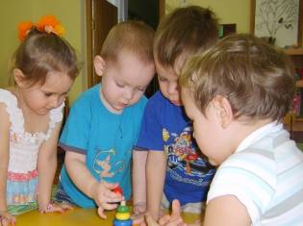
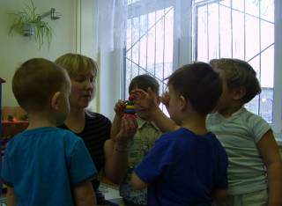
Воспитатель разбирает пирамидку и просит кого-то из детей её собрать.

2.2.Игра «В игровой комнате»
Дидактическая задача: развивать мыслительные операции, речь, коммуникативные качества.
Дети садятся за столы, на которых находятся листы картона.
- Соберите пирамидки так же, как Мишутка.
Возникает затруднение, так как деталей пирамидки нет.
- Смогли вы собрать пирамидки? (нет)
- Почему не смогли? (нет деталей пирамидки)
- Что нам надо сейчас сделать? (найти детали пирамидки)
Дети идут по группе и находят детали пирамидки на столе. Количество деталей синего, красного, жёлтого и зелёного цвета равно количеству детей.
- Возьмите детали (кто-то из детей может взять две детали одного цвета, тогда другому ребёнку такой детали не хватит)
- У всех есть одна деталь жёлтого (зелёного, синего, красного) цвета? (нет)
- Почему у тебя нет? (потому что у кого-то две детали)
- Что нужно сделать, чтобы у каждого была синяя (красная, жёлтая, зелёная) деталь? (надо поделиться)

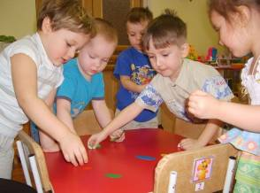

2.3. Игра «Умелые руки»
Дидактическая задача: закрепить умение составлять предмет из нескольких частей, располагая части в порядке уменьшения; совершенствовать навыки работы с клеем.
Дети садятся за столы и выкладывают пирамидку на листе картона.
Воспитатель:
- Чтобы наша пирамидка опять не рассыпалась и детали её не потерялись, давайте нашу пирамидку приклеим (дети приклеивают пирамидку).
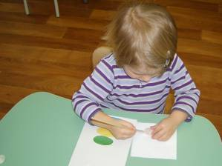

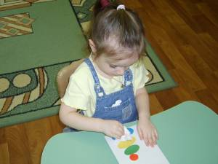

Когда работа будет закончена, воспитатель вывешивает работы в ряд.
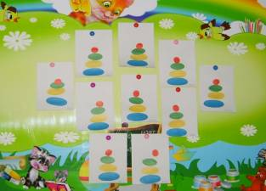
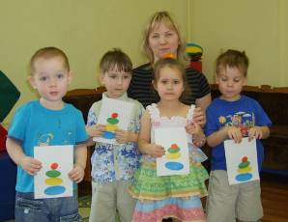

3.Итог занятия.
Дидактическая задача: восстановить в памяти детей то, что делали на занятии, создать ситуацию успеха.
Воспитатель собирает детей около себя.
- Кому вы сегодня помогали? (Мишутке)
- Чем вы ему помогли? (собрали пирамидки)
Воспитатель хвалит детей и говорит, что они смогли собрать пирамидки, потому что они знают, из каких деталей состоит пирамидка, как её правильно собрать, потому что дети добрые и умеют делиться.

